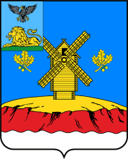

ИЗБИРАТЕЛЬНАЯ КОМИССИЯ МУНИЦИПАЛЬНОГО РАЙОНА «КРАСНОЯРУЖСКИЙ РАЙОН» БЕЛГОРОДСКОЙ ОБЛАСТИ

(С ПОЛНОМОЧИЯМИ ТИК)

ПОСТАНОВЛЕНИЕ

от 20 января 2017 года № 90/346
п. Красная Яруга ул. Центральная,14

О плане работы избирательной
комиссии муниципального района
«Краснояружский район» на 2017 год

Заслушав и обсудив информацию председателя избирательной комиссии муниципального района «Краснояружский район» М.П.Никулин «О плане работы избирательной комиссии муниципального района «Краснояружский район» на 2017 год» избирательная комиссия муниципального района «Краснояружский район» (с полномочиями ТИК)
постановляет:
- Утвердить план работы избирательной комиссии муниципального района «Краснояружский район» на 2017 год (прилагается).
- Контроль за исполнением настоящего постановления возложить на секретаря ИКМР Н.А. Максименко.

Председатель избирательной комиссии

муниципального района
«Краснояружский район» М. Никулин

Секретарь избирательной комиссии

муниципального района

«Краснояружский район» Н. Максименко

